**全科知识库部署文档：**

目录

一、Python环境部署 1

二、Mongodb环境部署 3

三、Eve和uwsgi部署 4

四、知识库部署 5

部署环境： Linux CentOS6

## Python环境部署

（若Linux上已有python版本，此步可忽略。若安装该版本，则后面步骤的python命令由python一律改为python3）

#### 1. 下载安装包

从官网https://www.python.org/downloads/release/python-350/

下载Linux环境下的python安装包。安装任一版本均可，下面以3.5版本为例。

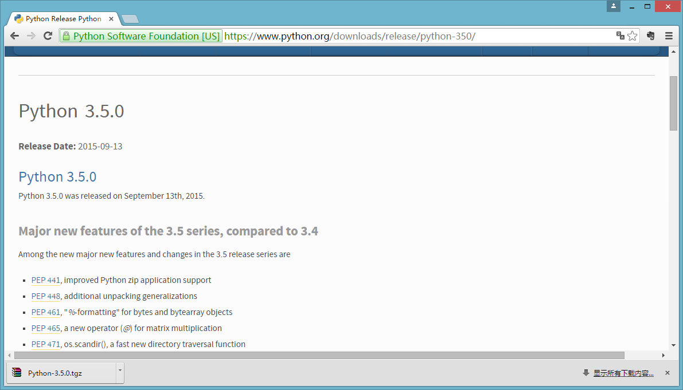

#### 2. 安装Python

//下载Linux下的安装包，放到安装目录下解压。

[root@server14 ~]# tar xvf Python-3.5.0.tgz

//进入安装包：

[root@server14 ~]# cd Python-3.5.0

//执行./configure命令，编译源代码，生成执行文件Makefile

[root@server14 Python-3.5.0]# ./configure

//执行make install 命令。安装成功。

#### 3. 设置路径（可选）

由于Linux有默认Python版本2.6，执行命令python还会指向2.6版本。因此需要设定路径。

//执行which python命令，查看路径

[root@server14 Python-3.5.0]# which python

/usr/bin/python

[root@server14 Python-3.5.0]# echo $PATH

无/usr/bin路径。

//进入安装目录下。修改名称

root@server14:~/Python-3.5.0 mv python python3

//将python3放入/usr/bin下

root@server14:~/Python-3.5.0 cp python3 /usr/bin

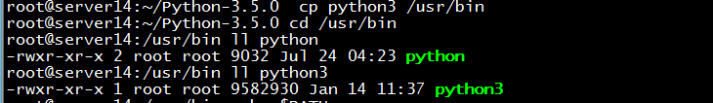//添加到PATH中

root@server14:/usr/bin export PATH=$PATH:/usr/bin

如图，设置成功。

此时。在命令行输入python3。出现以下信息，则安装及设置成功。

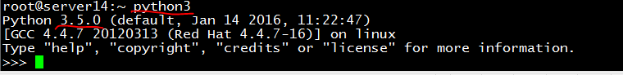

## 二、Mongodb环境部署

#### 1. 下载并安装mongodb（64位）

进入mongodb官网，下载2.6.11版本的mongodb。

或在Linux下执行：

# curl -O https://fastdl.mongodb.org/linux/mongodb-linux-x86_64-2.6.11.tgz

//解压文件并放到指定路径

#tar -xvf mongodb-linux-x86_64-2.6.11.tgz

#mv mongodb-linux-x86_64-2.6.11 /usr/local/mongodb

//进入mongndb文件夹

#### 2. 修改路径

MongoDB 的可执行文件位于 bin 目录下，所以可以将其添加到 **PATH** 路径中：

#export PATH = /usr/local/mongodb :$PATH

//创建数据库文件data

#mkdir –p /data/db

//启动mongo

#mongo

MongoDB shell version: 2.6.4

connecting to: test

>

## 三、Eve和uwsgi部署

#### 1. 下载解压pip,并且安装

<https://pypi.python.org/pypi/pip/>

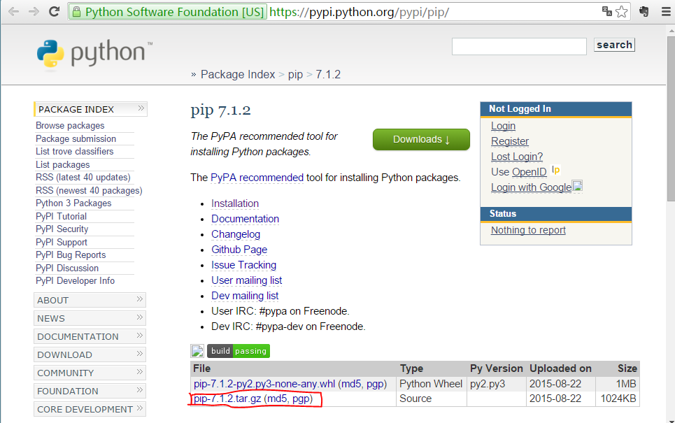

#tar –xvf pip-7.1.2.tar.gz

#mv pip-7.1.2 pip

//进入pip文件夹

#cd pip

#python setup.py install（若为python3版本，此处改为python3 setup.py install）

Pip安装完毕

#### 2. 安装eve

//在命令行下输入

#pip install eve

即可安装成功

#### 3. 安装uwsgi

//在命令行下输入

#pip install uwsgi

即可安装成功

## 四、知识库部署

#### 1．将知识库文件夹knowledgeBase.tar放到安装目录下解压。

//进入文件夹

#cd knowledgeBase

#### 2. 导入知识库数据到mongodb里

文件夹中有一个knowledgeBase.json文件，是数据库数据文件。

//导入json文件到knowledgeBase数据库中的knowledgeBase表中（collection）

# ./mongoimport -d knowledgeBase -c knowledgeBase knowledgeBase.json

数据库建立成功。

#### 3. 在knowledgeBase.json.template中设置数据库的host等信息。

#### 4. 设置uwsgi的log文件并初始化

//打开uwsgi.ini文件，将对应的log文件放在指定文件夹下，然后初始化uwsgi文件

# sh testUwsgi.sh

或# uwsgi –ini uwsgi.ini

//若setting.py或其他文件有更改时，重新加载uwsgi

# sh testUwsgi.sh

或#uwsgi --reload /tmp/knowledgeBase.pid

若显示如下，则初始化成功。

[uWSGI] getting INI configuration from uwsgi.ini

#### 5. 配置nginx文件

//打开安装包里的ihefeNginx.conf文件，将相关代码放在服务器的配置脚本中，重启nginx

#nginx –s reload

打开浏览器，输入“{服务器地址}:80/KB”

看是否有返回值，若有，则配置成功。